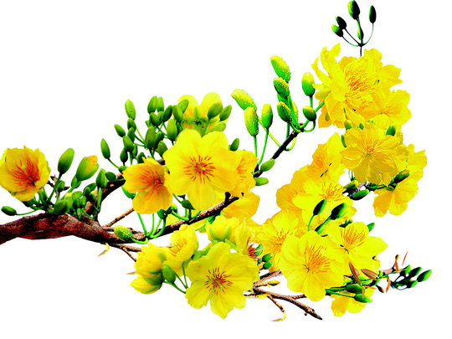
TRƯỜNG THPT LỘC THÁI

 | Chuùc möøng naêm môùi
PHAÂN COÂNG TRÖÏC
TEÁT NGUYEÂN ÑAÙN TAÂN SÖÛU 2021

NGÀY |  | NGƯỜI TRỰC |  | GHI CHÚ
Dương  lịch | Âm  lịch |  |  | GHI CHÚ
10/02/2021 | 29/12 | Hà Văn Sĩ | Nguyễn Hữu Huy
11/02/2021 | 30/12 | Hà Văn Sĩ | Nguyễn Hữu Huy
12/02/2021 | Mùng 1 | Hà Văn Sĩ | Nguyễn Hữu Huy
13/02/2021 | Mùng 2 | Nguyễn Hữu Toàn | Nguyễn Xuân Chung
14/02/2021 | Mùng 3 | Nguyễn Hữu Toàn | Nguyễn Xuân Chung
15/02/2021 | Mùng 4 | Dương Thị Thanh Tâm | Nguyễn Đức Toàn
16/02/2021 | Mùng 5 | Dương Thị Thanh Tâm | Nguyễn Đức Toàn
Hà Văn Bảo, Bùi Quang Trung: Trực 24/24

Lộc Ninh, ngày 30 tháng 01 năm 2021

- Nơi nhận: HIỆU TRƯỞNG
+ Hội đồng sư phạm;
+ Website trường.

Hà Văn Sĩ

